КОД УДК:37.068

ВОЗМОЖНОСТИ ВОЛОНТЁРСТВА ДЛЯ ЭКОЛОГИЧЕСКОГО ВОСПИТАНИЯ ЛИЧНОСТИ В РАМКАХ СЕТЕВОГО ВЗАИМОДЕЙСТВИЯ «ШКОЛА-ВУЗ».

(OPPORTUNITIES OF VOLUNTEERING FOR THE ECOLOGICAL EDUCATION OF THE INDIVIDUAL WITHIN THE FRAMEWORK OF THE "SCHOOL-UNIVERSITY" NETWORK INTERACTION).

Кузнецов Александр Юрьевич
KUZNETSOV ALEKSANDR : RUSSIAN FEDERATION
Пензенский государственный аграрный университет, г Пенза, Пензенский регион
E-mail:kuznetsov.a.y@pgau.ru
Хадина Светлана Николаевна
KHADINA SVETLANA: RUSSIAN FEDERATION
МБОУ СОШ №19, г Пенза, Пензенский район.
E-mail:psn-12061982@list.ru
Аннотация:
В статье обобщается опыт экологического волонтёрства в рамках сетевого взаимодействия "школа-ВУЗ" Работа отряда над проектом «Память в именах» в Сквере Победы дает возможность в кругу единомышленников проверить на прочность основные свойства личности ребят. Именно в совместной работе и окончательно формируются такие качества, как дружба, честь, альтруизм, находчивость и многие другие. Всему этому способствует привлечение школьников и студентов в отряды эко- волонтеров. Возможности волонтёрства в воспитательной деятельности безграничны: экологическое, патриотическое, нравственное воспитание.
Abstract: The article summarizes the experience of environmental volunteering in the framework of the "school-university" network interaction. The work of the detachment on the "Memory in Names" project in Victory Square makes it possible to test the strength of the basic personality traits of the children in a circle of like-minded people. It is in joint work that such qualities as friendship, honor, altruism, resourcefulness and many others are finally formed. All this is facilitated by the involvement of schoolchildren and students in eco-volunteer teams. The possibilities of volunteering in educational activities are limitless: environmental, patriotic, moral education.
Ключевые слова: экологическое волонтёрство; воспитание; сетевое взаимодействие; социальный проект.
Keywords: environmental volunteering; education; network interaction; social project.

Можно сколько угодно говорить о том, как в течение всей жизни сад, школа, высшие и средние специальные заведения занимаются экологическим воспитанием человека. Но каким мерилом измерить конечный результат? Воспитали мы гуманность в человеке или нет? Воспитали ли мы защитника природы или нет? Каждому воспитаннику (любого возраста) необходимо помочь осознать то, что в повседневной жизни мы часто сталкиваемся с равнодушием и бесчувственностью. А лучший пример-это свой собственный пример воспитателя, учителя, преподавателя. Этот пример помощи, поддержки другому, добра. А делать окружающим людям добро (быть добровольцем) так просто. Но почему-то мы редко осознаем это! Наверное, потому, что в наше меркантильное время очень сложно надеяться на то, что добровольцы появятся на генетическом уровне. Их можно только взрастить.
Экологическим воспитанием нужно заниматься и в детских садах, и в школе, и в студенческих коллективах, но заниматься так, чтобы это создавало соответствующее желание у молодого поколения изучать историю страны, сохранить данное и преумножить это через заботу и осознанное отношение к окружающему.
Плодотворная деятельность по экологическому воспитанию молодого поколения в микрорайоне Ахуны г Пензы стала возможной благодаря тесной работе с социальными партнерами инфраструктуры: МБОУ СОШ №19, ПГСХАУ (Пензенский государственный аграрный университет), администрация Железнодорожного района г Пензы, ОАО «Маяк» при поддержке Всероссийского общества защиты природы и других общественных и религиозных организаций.
Активное развитие получило волонтерское(добровольческое) движение «Волонтеры АХУН», участниками которого стали учащиеся школы и студенты агрономического факультета Пензенского государственного аграрного университета.
Доброволец, волонтёр – (фр. volontaire – лат. Voluntarius –«желающий») - лицо, осуществляющее какую-либо деятельность добровольно. Добровольчество в настоящий момент переживает бурное развитие в России. Большинство добровольцев – молодые люди, учащиеся в образовательных учреждениях. Важными Одной из важных сфер стала экологическая деятельность.
В отряд «Волонтёры Ахун» вошли учащиеся кадетских классов МБОУ СОШ №19 г Пензы и студенты агрономического факультета Пензенского государственного аграрного университета. Работа отряда ведется постоянно, целенаправленно, согласно плану, утвержденному заранее. Работа отряда ведется по многим направлениям.
В этой статье речь пойдет о возможностях волонтёрского движения в рамках сетевого взаимодействия школа-ВУЗ.
В микрорайоне Ахуны есть Сквер Победы, открывшийся к 70-летней годовщине Победы. Сквер, который до 2019 года представлял собой небольшую площадку, вложенную плиткой и стелу с надписью «В память о погибших, в назидание живым». В преддверии великого праздника «75-летия Победы в Великой Отечественной войне 1941-1945 гг» инициативная группа участников волонтеров школы №19 и студентов разработала проект по благоустройству Сквера Победы. Целью данного проекта стало установить в Сквере Победы Символ памяти ( в виде Книги с выгравированными именами участников ВОВ, установить таблички «Дети войны», сделать ограждение с целью законченности оформления сквера, а также облагораживание сквера путем посадки деревьев и разбивки цветочных клумб.
В связи с этим и возникла идея организоваться в отряд «Волонтёры АХУН». Деятельность отряда начала с малого: привлечение к участию в социальном проекте учащихся, администрацию и общественность. Предполагалось следующее распределение обязанностей:
- Участие всех учащихся школы и ПГСХАУ в сборе информации об участниках ВОВ.
- Написание Книги Памяти (Волонтёры АХУН).
- Разбивка клумб и посадка цветов (Волонтёры АХУН).
- Растения (Всероссийское общество защиты природы и Ботанический сад Зелёного хозяйства г Пензы)
- Посадка кустарников-«Живой изгороди» сквера(Волонтёры АХУН).
- Камень и гравировка на нем специалистами(администрация).
- Выпуск книги «Знаем! Помним! Гордимся типография ОАО «Маяк»)
Организация работы по благоустройству стелы в сквере 70-я Победы с некоторыми коррективами на пандемию проходила в соответствии с разработанным планом.
Прежде всего решили изучить климат и почву на территории Сквера.
Микрорайон Ахуны с расположенным Сквером Победы находится в умеренном агроклиматическом районе с умеренно континентальным климатом, для которого характерны сильные колебания температур в течение года. Для характеристики климатических условий использованы показатели метеостанции г Пензы. На основании анализа климатических условий можно сделать выводы: климат характеризуется умеренно теплым летом и относительно холодной зимой с устойчивым снежным покровом. Средняя месячная температура воздуха самого теплого периода года колеблется от 30,5 до 15,1°С, температура самого холодного месяца – январь от -28,9 до – 5,7°С. В отдельные жаркие дни абсолютный максимум температур достигает 39,9 °С, а в очень суровые зимы абсолютный минимум отмечен – 40,4 °С.
В лаборатории агрономического факультета ПГСХАУ были проведены химический (специалисты со студентами-волонтёрами определили состав химических элементов), механический анализ (определили способность почвы к поглощению воды(осадков), фильтрации), биологический анализ (был определён состав микроорганизмов) и минеральный анализ (волонтеры в лаборатории определили минеральный состав почвы). Таким образом, волонтеры будучи ещё школьниками уже могли познакомиться с работой лаборатории. Патриотическая и экологическая деятельность стала профориентационной.
К сожалению, исследования почвы не дали благоприятных результатов. Почва глинистая, требующая дополнительной обработки, плохо дренируется, что не приемлемо для многих растений. Трудно пропалывать: на грядках и газонах трамбуется.
Пришлось организовывать привоз плодородной почвы. В этом помогла администрация Железнодорожного района и Всероссийское общество защиты природы.
Следующим шагом было определение соответствующих растений для клумб, разбивки небольшой парковой зоны и «живой изгороди».
Для правильного использования и размещения декоративных растений, прежде всего, нужно постоянно помнить об особенностях участка – его увлажненности и освещенности. При подборе растений для цветов необходимо учитывать их высоту, строение побегов, окраску листьев, окраску и размер цветов. Растения должны гармонировать с окружением – памятником, дорожками, около которых они будут расти.
В этом волонтёрам помогли в лаборатории агрономического факультета ПГСХАУ, специалисты Ботанического сада и Зелёного хозяйства г Пензы. Деньги были выделены за счёт участия в гранде Всероссийским обществом защиты природы.
На основе анализа климатических условий, состояния почвы, были выбраны следующие растения и определены агротехнические приемы их выращивания: бархатцы отклоненные, колеос, лилейник, ромашка садовая, ирис, петуния. В парковой части расположились туи, а в качестве «живой изгороди» выстроились барбарис, боярышник, можжевельник.
Отряд «Волонтёры Ахун» благоустроили Сквер (см Фото).
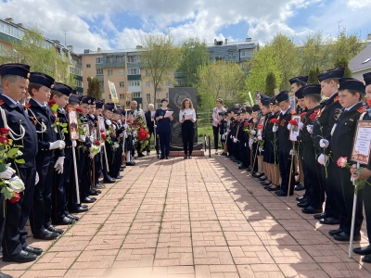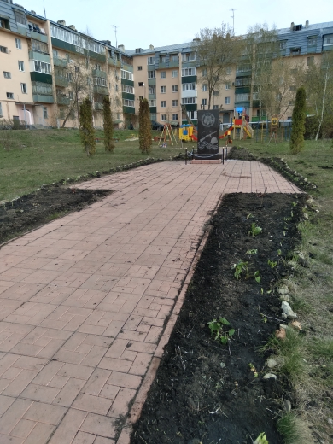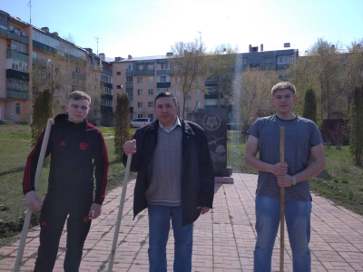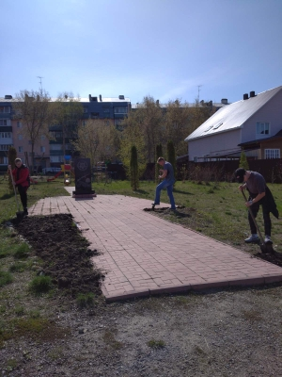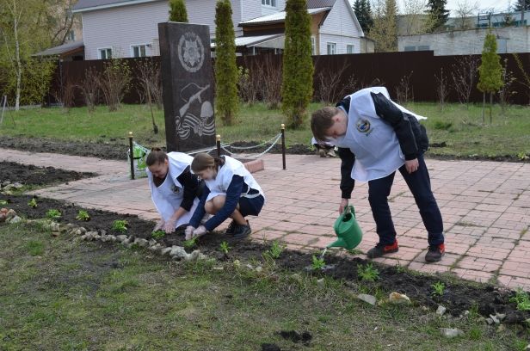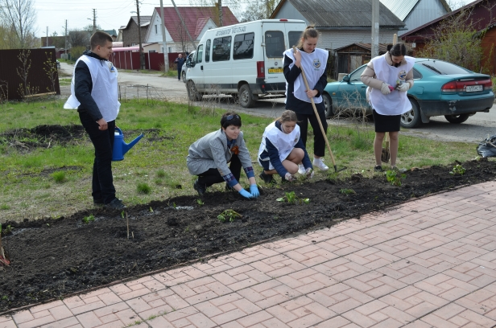

Администрация Железнодорожного района изготовили цепочное ограждения Стелы для удобного возложения венков и цветов. В этом году работу школьно-студенческий отряд «Волонтёры АХУН» планируют продолжить согласно плану
Описанное в статье по работе над проектом только одно из скромных дел отряда «Волонтёры АХУН».
Бесспорно, многие формы работы в воспитании хороши. Но часто далеко не самые результативные, хотя бы потому, что не могут заменить общения с живой природой, возможности ощутить себя ее частью. Именно общение с природой, сам процесс познания ее великих закономерностей — могут стать едва ли не самым эффективным средством воспитания высоконравственных людей. Действительно, у человека, посадившего дерево (особенно в памятных местах), или расчистившего родник, побывавшего с экологическим десантом на берегу водохранилища, никогда не поднимется рука на то, чтобы сломать веточку, выбросить мусор в речку. По крайней мере, на это хочется надеяться и в это верить. Успех «малых» дел дает наибольший вклад в воспитание человека.
Работа в отряде в рамках сетевого взаимодействия играет существенную воспитательную роль для подростков и студентов. Ведь именно здесь, в кругу единомышленников, проверяются на прочность основные свойства личности ребят. Именно в совместной работе и окончательно формируются такие качества, как дружба, честь, альтруизм, находчивость и многие другие. Всему этому способствует привлечение школьников и студентов в отряд волонтеров.
Таким образом, волонтёрство имеет огромные возможности в воспитании. А экологическое волонтёрство в рамках сетевого взаимодействия стало своего рода научным открытием инноваций в учебно-воспитательном процессе молодого поколения.

